Туберкульоз в умовах війни. Чи загрожує новий спалах?

https://gromada.group/news/statti/24152-tuberkuloz-v-umovah-vijni-chi-zagrozhuye-novij-spalah
Наталя Меркулова 25.03.2023 у 20:41 598
Війна продукує додаткові фактори розповсюдження інфекційних захворювань і туберкульозу, зокрема. Великі переміщення біженців, скупченість у тісних приміщеннях, стреси, зниження рівня життя та бідність, обмежений доступ до медичної допомоги сприяють поширенню туберкульозу в Україні. Якими темпами зростає захворюваність на туберкульоз? Яка ситуація у Харківській області? Чи доступна фтизіатрична допомога? І як не захворіти?

Чому цифри вводять в оману
За даними Центру громадського здоров’я, в Україні за 2022 рік кількість вперше зареєстрованих випадків туберкульозу - вперше зареєстрованих хворих та рецидивів становила 18 510 осіб, або 45,1 на 100 000 населення, що на 2,5% більше ніж у 2021 році. Втім, якщо брати актуальну кількість населення з огляду на те, що багато людей виїхало з країни, то цей показник становить 55,8 на 100 тисяч населення.
Зростає захворюваність на туберкульоз і з початку 2023 року. В лютому в Україні зареєстровано 1 855 випадків туберкульозу, з них 1 422 - нові випадки. Загалом у лютому в Україні лікувалися від туберкульозу 11 758 людей. Для порівняння: у січні 2023 року зареєстровано 1 821 випадок туберкульозу, з них 1 351 - вперше діагностований туберкульоз.
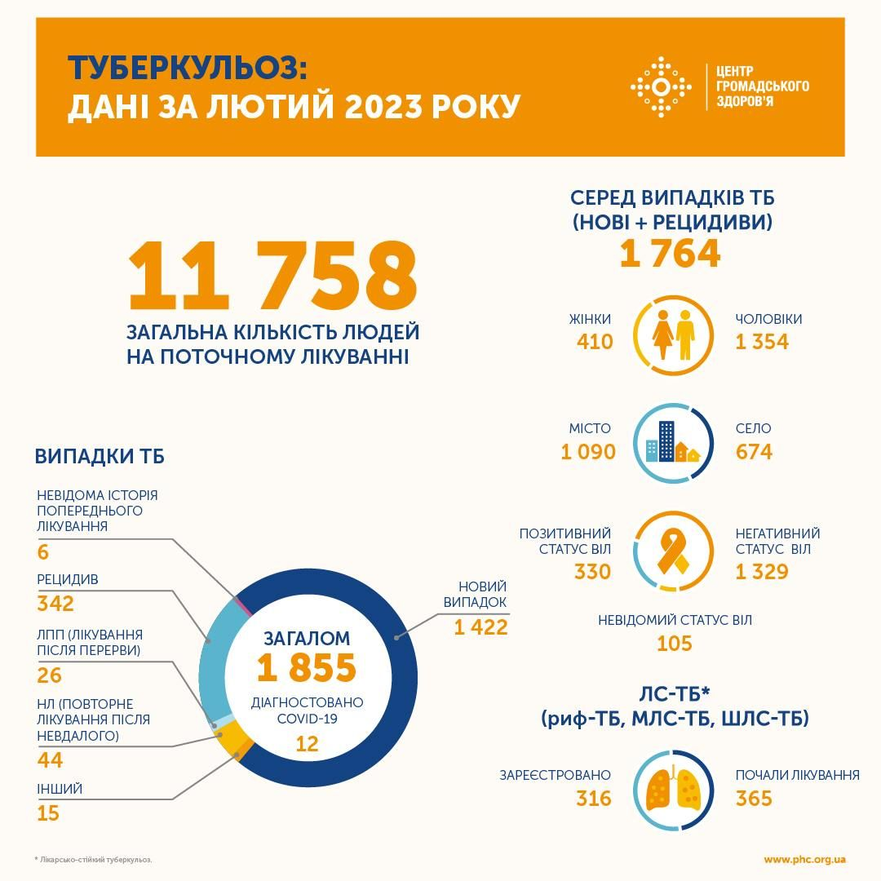
- Щодо Харківської області, то вона у п’ятірці регіонів з найменшим в Україні показником захворюваності на туберкульоз, - зазначає Антон Рогожин, лікар-фтизіатр, пульмонолог, кандидат медичних наук, доцент кафедри Інфекційних хвороб та клінічної імунології ХНУ ім. В.Н. Каразіна. - Захворюваність на туберкульоз в області в 2022 році становила 23 на 100 тисяч населення, у 2020 році - 35,2 на 100 тисяч населення. По Харкову показник захворюваності на усі форми туберкульозу - і легеневий, і поза легеневий у 2021 році становив 25,7 на 100 тисяч населення, у 2022 році - 16,1, що на 37,4% менше. Смертність від туберкульозу у Харкові також знизилася. У 2021 році цей показник становив 3,7 на 100 тисяч населення, у 2022 році - 2,8, тобто зменшився на 24,3%.
- Проте це оманливі цифри, - наголошує лікар-науковець. - Вони створюють хибне уявлення про реальну ситуації з туберкульозом. Адже з початком війни багато мешканців міста та області втратили доступ до медичного обслуговування, виїхали за межі регіону, частина області знаходиться в окупації. Саме це стало причиною того, що зменшилася кількість хворих на туберкульоз, а не тому, що маємо прогрес у подоланні цього захворювання. Насправді, туберкульоз нікуди не зник.

Антон Рогожин
За словами Антона Рогожина, вже сьогодні фахівці у Харкові спостерігають, що кількість людей, які звертаються до них, зростає. - Чимало людей звертаються до лікарів вже із запущеними формами захворювання, - переймається він. - Через війну люди рідше стали звертатися до лікарів, частина і досі не має такої можливості. Отже, реальна захворюваність на туберкульоз і надалі зростатиме.
Майже чверть випадків захворювання на туберкульоз в Україні навіть не діагностують
В Україні щороку від туберкульозу помирає 4 тисячі людей — це 10 людей щодня. Це лише офіційна статистика, втім Всесвітня організація охорони здоров’я зазначає, що 23% випадків туберкульозу в Україні навіть не діагностують. Вперше ВООЗ проголосила епідемію туберкульозу глобальною небезпекою у квітні 1993 року. В Україні тричі розпочиналися епідемії туберкульозу: у 1936, 1947 та 1995 року. І якщо перші дві вдалося подолати за декілька років, то остання триває і дотепер - 28 років.
- Туберкульоз - інфекційне захворювання, що може мати різноманітний перебіг та часто протікає під «маскою» інших захворювань - ГРВІ, грип, пневмонія, гострий бронхіт, - розповідає Антон Рогожин. - Найпоширеніші симптоми, які не слід ігнорувати: кашель, що триває 2-3 тижні, субфебрильна температура тіла - до 38С протягом тижня і більше, постійна втомленість, безпричинна втрата ваги, біль за грудиною, домішки крові у мокротинні, підвищене потовиділення, особливо вночі.
При цих симптомах людина має насторожитися і звернутися до сімейного лікаря. Якщо рентген покаже специфічні для туберкульозу зміни, а у мокротинні буде виявлено збудник, тоді сімейний лікар спрямовує такого пацієнта до фтизіатрів у протитуберкульозний диспансер. Там більше можливостей для ретельного обстеження на туберкульоз. З туберкульозом не можна зволікати. Затримка зі зверненням до медичних закладів може стати фатальною.

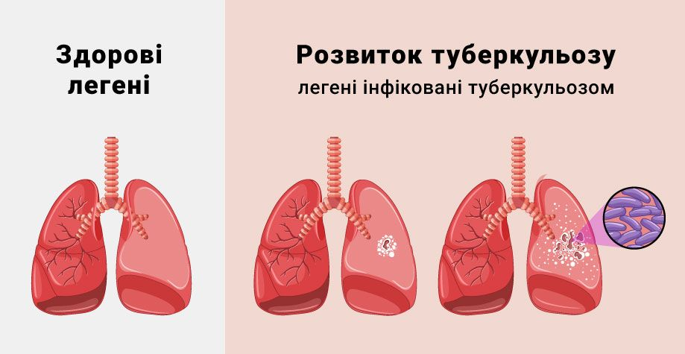
Скільки протитуберкульозних диспансерів працює під час війни у Харкові?
- Основний лікувальний заклад - це обласний протитуберкульозний диспансер № 1, - повідомляє Антон Рогожин. - Там розташовано три відділення, у яких займаються лікуванням як легеневого, так і позалегеневого туберкульозу. Лікують там і дітей. Дитячий протитуберкульозний диспансер під час медичної реформи було ліквідовано, зараз залишилося лише дитяче протитуберкульозне поліклінічне відділення. Працює обласний протитуберкульозний диспансер №3, а також поліклінічне відділення з денним стаціонаром у протитуберкульозному диспансері № 7.
За словами Антона Рогожина, на даний час потужностей цих спеціалізованих медичних закладів цілком достатньо, щоби надати допомогу хворим на туберкульоз.
- Як і до війни, працює й протитуберкульозний санаторій, у якому пацієнти проходять лікування та реабілітацію, - додає він. - В ході медичної реформи відбулося об’єднання кількох таких закладів і зараз обласний протитуберкульозний санаторій “Занки” продовжує працювати у селі Курортне, що поблизу міста Зміїв Чугуївського району. Забезпечення пацієнтів протитуберкульозними ліками, як і до війни, залишається безоплатним. Як у стаціонарі, так і для продовження лікування амбулаторно. Сьогодні медична система адаптована до викликів війни і будь-який пацієнт з туберкульозом може звернутися до найближчого протитуберкульозного закладу як у Харкові, так і у регіоні, куди він евакуювався.
Що робити, аби не захворіти?
- Мікобактерія туберкульозу, яка у 90% випадків є збудником туберкульозу, маніфестує лише в ослабленому організмі, - пояснює лікар-фтизіатр Антон Рогожин. - Якщо є хронічні захворювання - такі люди знаходяться у групі підвищеного ризику. Для умовно здорових людей профілактикою є здоровий спосіб життя, фізична активність, повноцінне харчування, уникання стресів та перевтоми, вакцинація БЦЖ, гігієна приміщень, одягу, посуду.
Повністю захиститись від туберкульозної інфекції неможливо, але можна запобігти розвитку хвороби та виявити її на ранній стадії. Початкові форми туберкульозу часто протікають безсимптомно, тому раз на рік слід обов’язково проходити флюорографію, щоби не пропустити початок туберкульозу та своєчасно почати лікування. Флюорографію можна пройти навіть під час війни, навіть в умовах, коли багато медичних установ зруйновано. Гірше зі стресами, яких під час війни надто важко уникати.
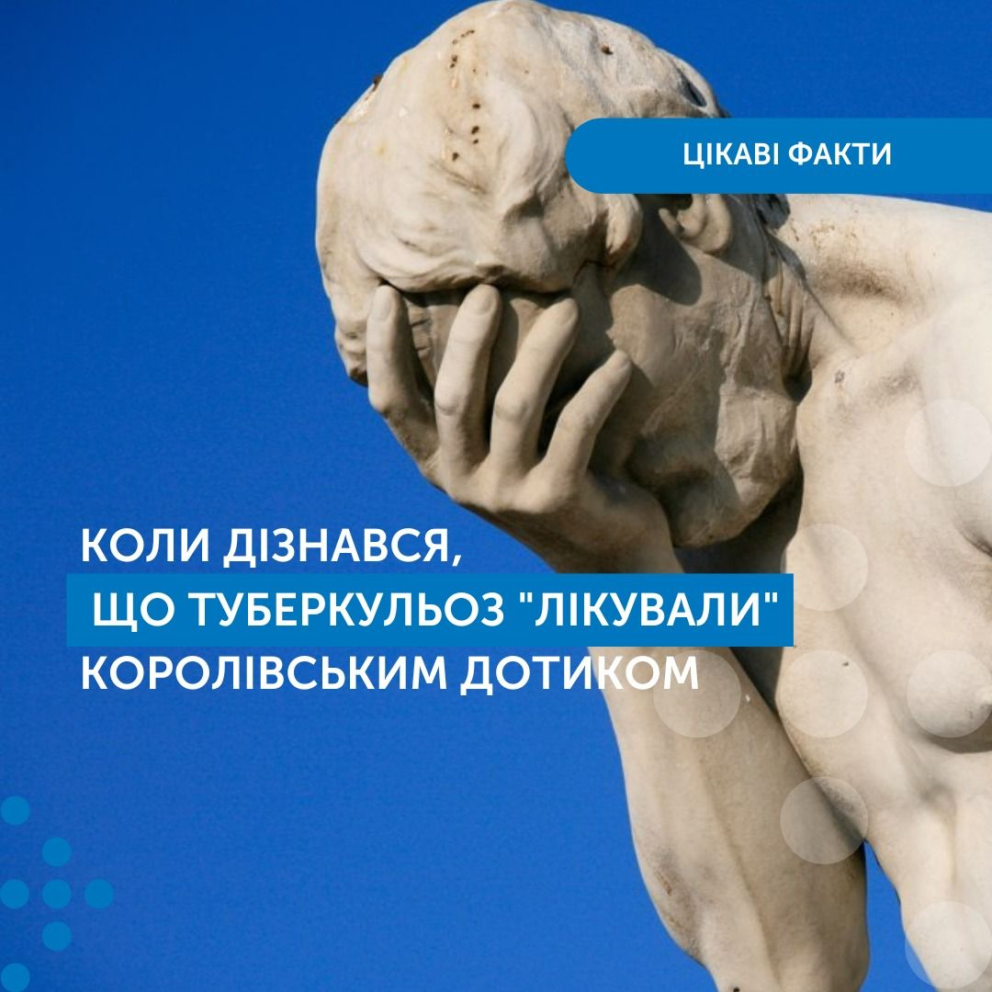
У середні віки новою клінічною формою туберкульозу було описано захворювання шийних лімфовузлів — «золотуху». Хвороба була відома в Англії та Франції як «королівське зло», і вважалося, що люди, які постраждали, можуть зцілитися після королівського дотику.
Для інфікування туберкульозом достатньо 10 бактерій, кажуть фахівці.
- Однак людина може не захворіти, - зазначає Антон Рогожин. - Все залежить від нашого імунітету. У 90-95% людина не захворює. Втім, якщо імунна система не спрацює, може розвитися туберкульоз. Інколи від зараження до появи його симптомів минає рік. Якщо не лікуватися, захворювання може стати смертельним.
В Україні смертність від туберкульозу становить 10%.
Як зупинити епідемію туберкульозу?
В Україні великою проблемою є туберкульоз із лікарською стійкістю. За даними ВООЗ, Україна входить до 30 країн світу, в яких особливо поширений туберкульоз із множиною лікарською стійкістю, або резистентний, який важко піддається лікуванню.
Майже кожний четвертий випадок туберкульозу в Україні - це туберкульоз із множиною лікарською стійкістю. За кількістю хворих на туберкульоз з такою формою Україна є одним з світових лідерів. Ще одна проблема – комбінація туберкульоз/ВІЛ. Кожен п’ятий хворий на туберкульоз є носієм ВІЛ, а така комбінація є дуже небезпечною та смертельною.
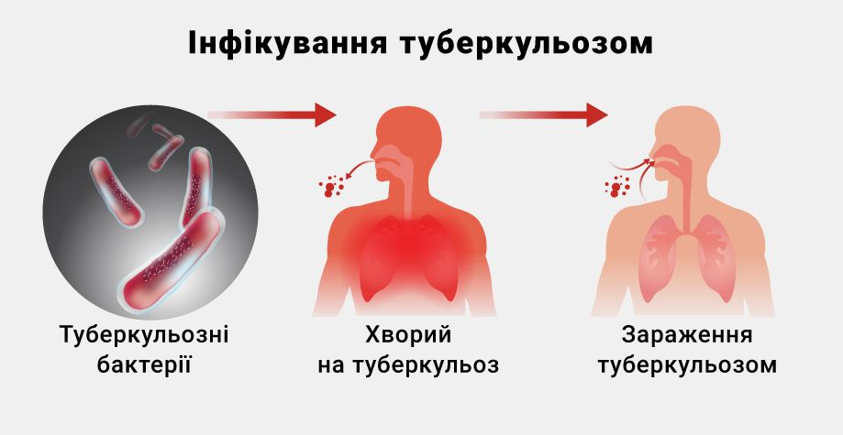
Чому і досі не вдається зупинити туберкульоз? Наскільки ефективна вакцинація? Як щеплення БЦЖ захищає від інфікування туберкульозом?
- Зараз у пологових будинках на третій день після народження усім немовлятам роблять щеплення БЦЖ, - розповідає Антон Рогожин. - Раніше була ревакцинація у 7 років, але, якщо дитина до того часу вже інфікувалася, така ревакцинація є небезпечною для розвитку туберкульозу. Тому наразі в Україні залишилася лише одна вакцинація - новонароджених.
Втім з часом вакцина слабшає. Ефективність БЦЖ у дорослої людини становить не більше 60%. З огляду на це, фахівці визнають, що зупинити епідемію туберкульозу вакцинацією поки що неможливо.
Водночас у світі сьогодні проходять клінічні випробування 16 нових вакцин проти туберкульозу, що потрібно вдихати. А поки вчені шукають нові вакцини, ВООЗ оновила стандарти лікування туберкульозу, які мають на меті підвищити якість лікування.
- Україна першою в східноєвропейському регіоні оновила національні стандарти з надання медичної допомоги при туберкульозі відповідно до найновіших рекомендацій ВООЗ, - ділиться Антон Рогожин. - Оновлені стандарти спрямовані на удосконалення нормативної бази на принципах доказової медицини та рекомендацій ВООЗ. Вони дозволять підвищити якість лікування, знизити рівень захворюваності, інвалідизації та смертності, а також зменшити витрати та ризики для пацієнтів.

